Лабораторная работа №5

Модель эпидемии (SIR)

Ибатулина Дарья Эдуардовна, НФИбд-01-22

Содержание

# 1 Цель работы

Научиться работать со средствами моделирования xcos, Modelica и OpenModelica.

# 2 Задание

1. Реализовать имитационную модель эпидемии в xcos;
2. Реализовать имитационную модель эпидемии в Modelica;
3. Реализовать имитационную модель эпидемии в OpenModelica;
4. Выполнить задание для самостоятельной работы.

# 3 Теоретическое введение

Предполагается, что особи популяции размера N могут находиться в трёх различных состояниях:

* S(susceptible, уязвимые) — здоровые особи, которые находятся в группе риска и могут подхватить инфекцию;
* I(infective, заражённые, распространяющие заболевание) — заразившиеся переносчики болезни;
* R(recovered/removed, вылечившиеся) — те, кто выздоровел и перестал распространять болезнь (в эту категорию относят, например, приобретших иммунитет или умерших). Внутри каждой из выделенных групп особи считаются неразличимыми по свойствам. Типичная эволюция особи популяции описывается следующей диаграммой:

*S->I->R*

Считаем, что система замкнута, т.е. N=S+I+R.

# 4 Выполнение лабораторной работы

## 4.1 Реализация модели эпидемии в xcos

Для начала настроим xcos: зайдём в него из меню *Пуск*, введём в поиск название и нажимаем *выполнить*. Необходимо произвести настройку параметров моделируемой среды (рис. [1], [2], [3]).

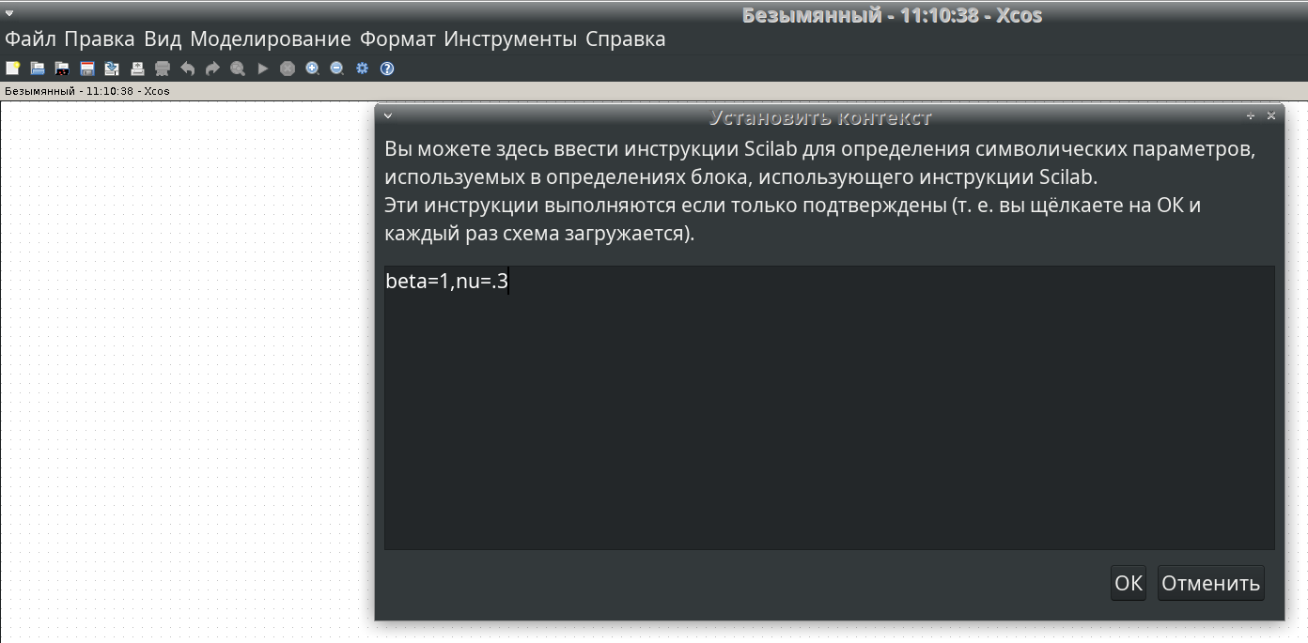

Figure 1: Установка значений констант во вкладке *Установка*

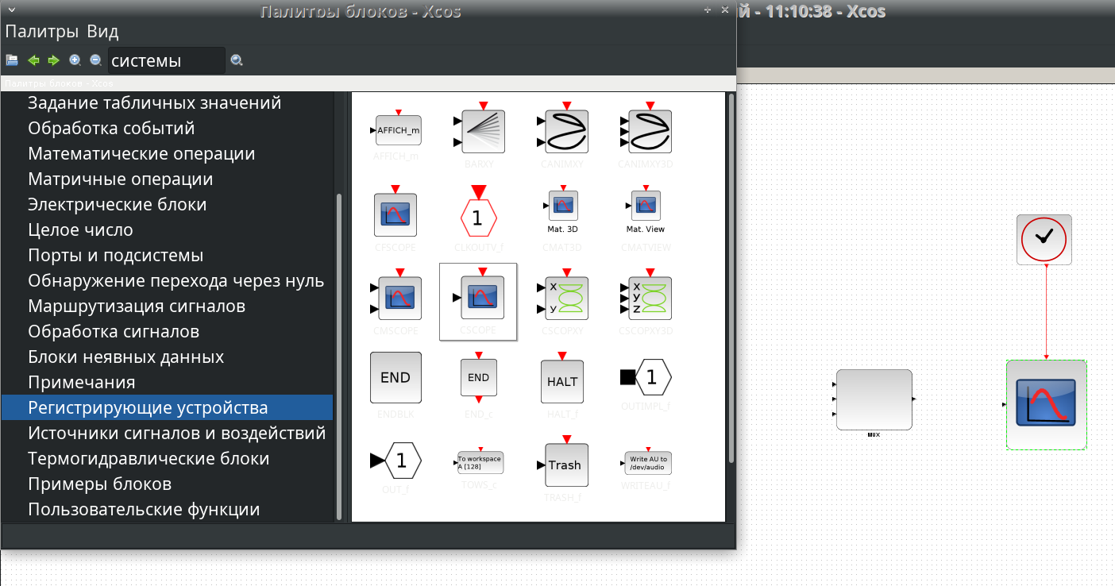

Figure 2: Поиск блоков в разделе *Моделирование* во вкладке *Палитры блоков*

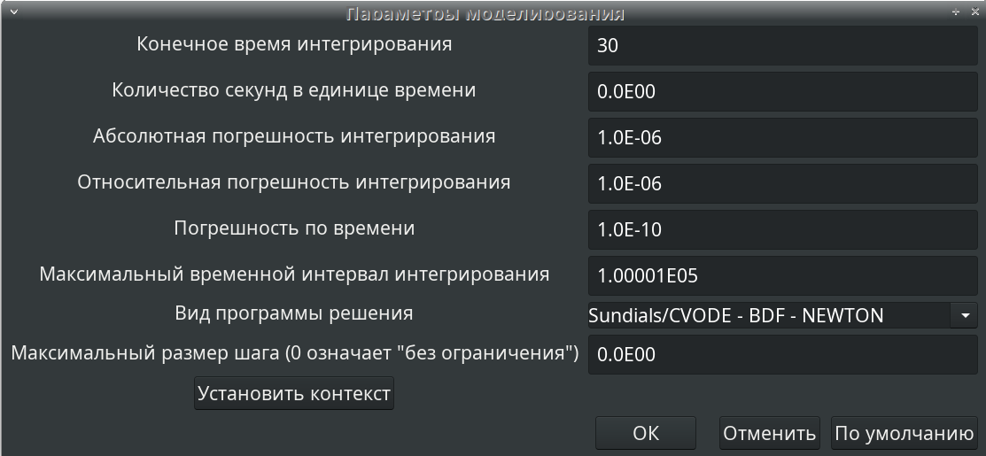

Figure 3: Установка параметров моделирования в разделе *Моделирование* во вкладке *Параметры моделирования*

Каждому блоку необходимо задать его характеритиски (количество входов, например, или значения констант и ) (рис. [4], [5], [6], [7], [8]).

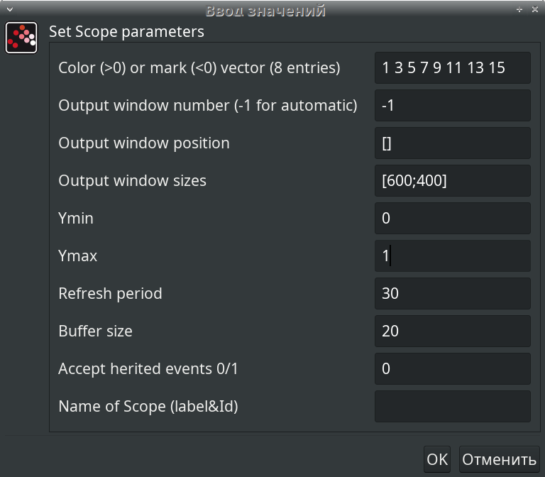

Figure 4: Редактирование параметров блока Scope

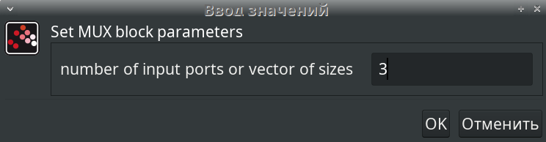

Figure 5: Редактирование параметров блока MUX

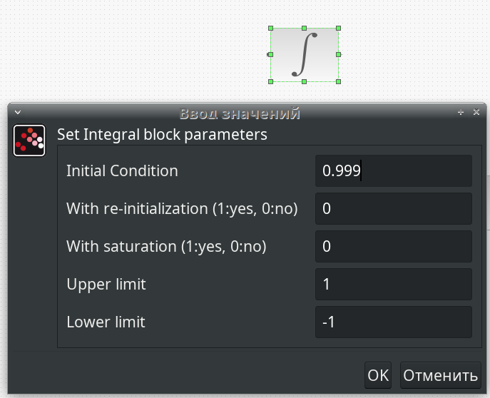

Figure 6: Редактирование параметров блока верхнего блока интегрирования s(0) - задание начального условия

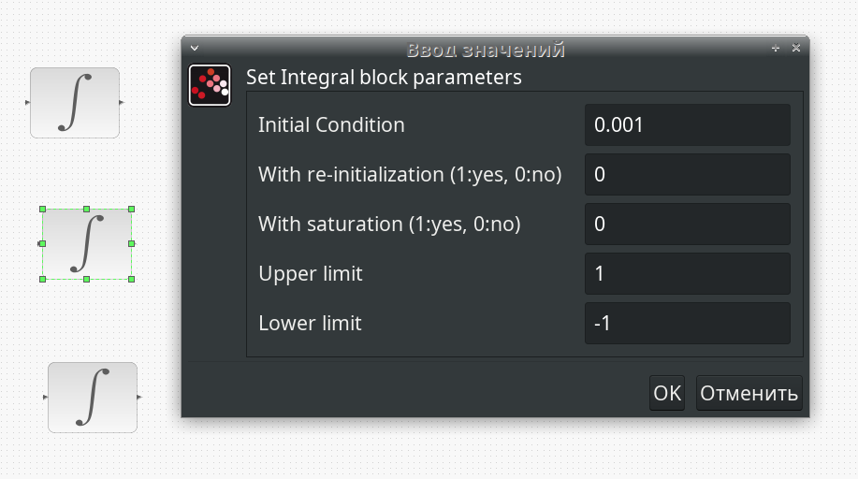

Figure 7: Редактирование параметров блока среднего блока интегрирования i(0) - задание начального условия

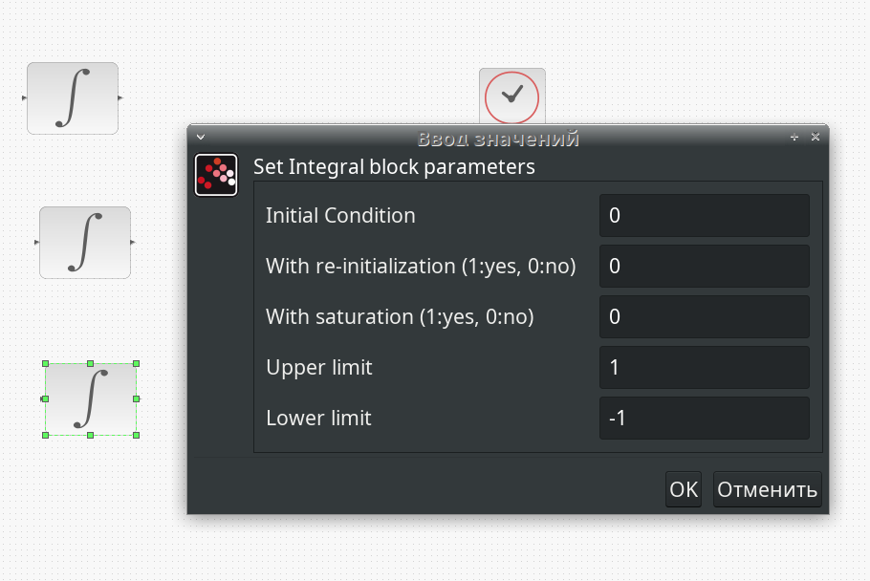

Figure 8: Редактирование параметров блока нижнего блока интегрирования r(0) - задание начального условия

Для красоты и аккуратности соединений между блоками используем метод редактирования их параметров (рис. [9]).

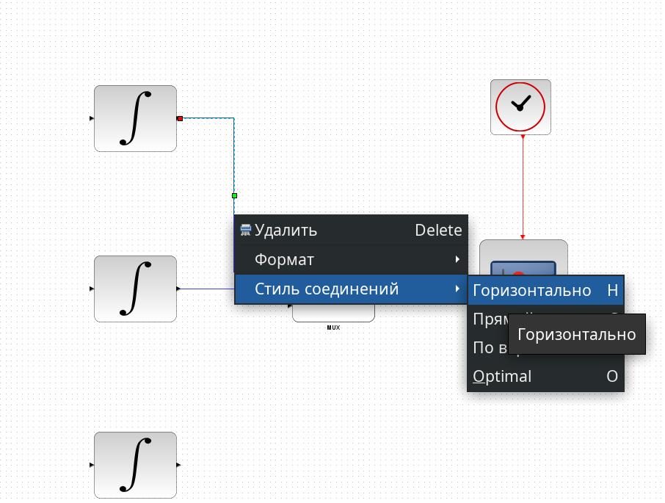

Figure 9: Настройка аккуратности соединений

Продолжаем добавлять на модель новые блоки, отвечающие за суммирование и умножение и задавать параметры блоков (рис. [10], [11], [12]).

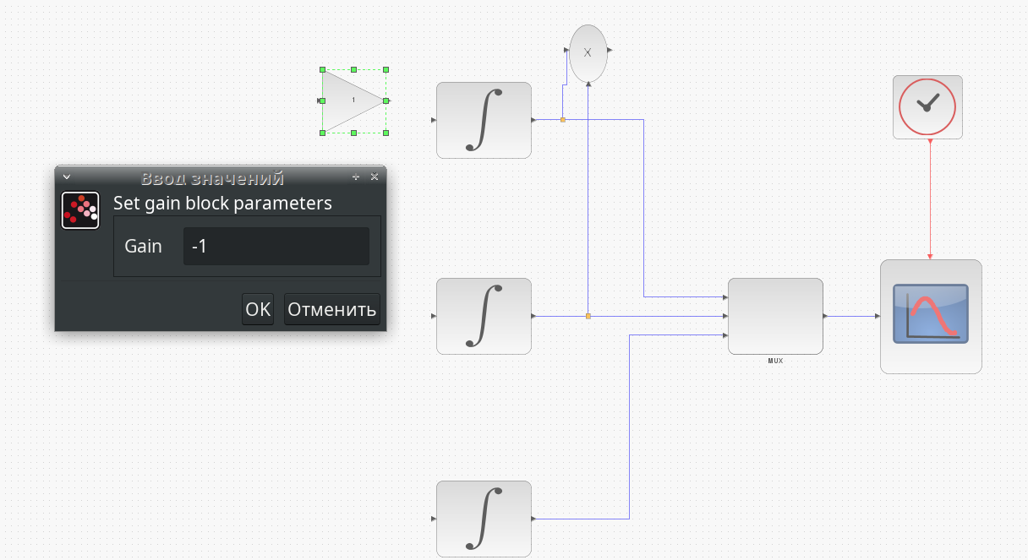

Figure 10: Задание значения

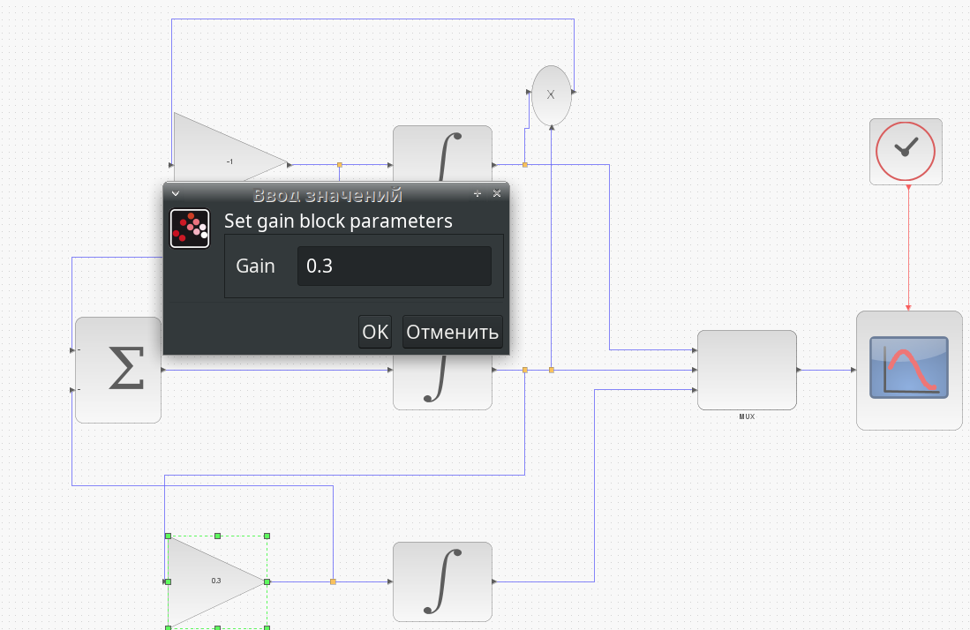

Figure 11: Задание значения

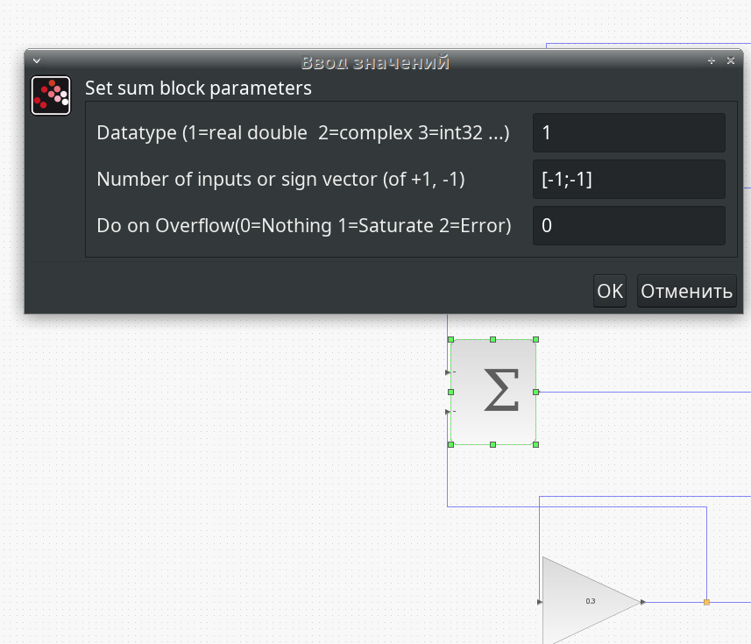

Figure 12: Задание границ суммы

В результате получилась такая модель (рис. [13]). Запустим ее (рис. [14]) и получим результат моделирования - график, на котором изображены кривые для значений s, i, r (рис. [15].)

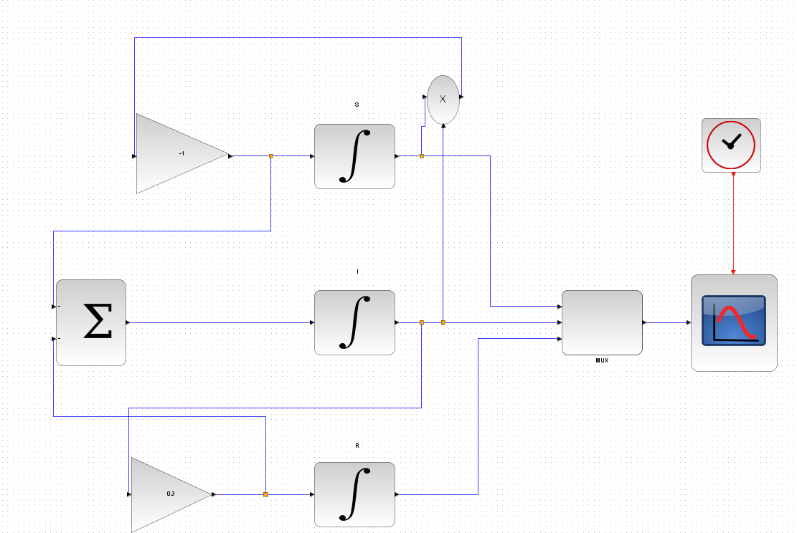

Figure 13: Готовая модель

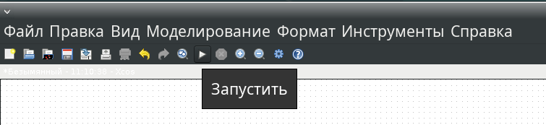

Figure 14: Запуск моделирования

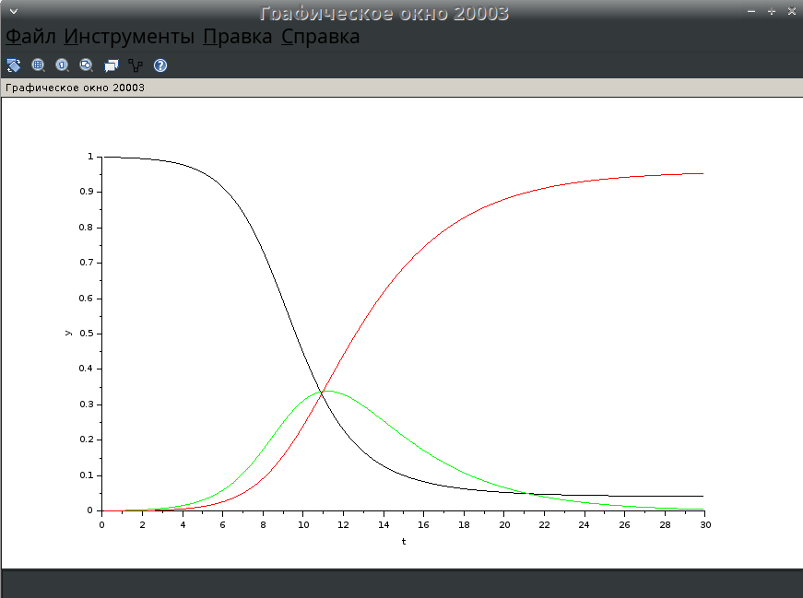

Figure 15: Готовый график

## 4.2 Реализация модели с помощью блока Modelica в xcos

Для того, чтобы модель выглядела более просто, а не так громоздко, как в первом случае, мы используем единый блок Modelica, благодаря которому не нужно задавать параметры каждому из блоков отдельно, а просто задать их этому блоку, а уравнения прописать в окошке для кода. Задаём схему и параметры блоку Modelica (рис. [16]), открывается окошко с кодом, в которое мы прописываем наши уравнения и начальные условия для s, i, r и то, какие переменные на входе и выходе (рис. [17]). Устанавливаем контекст (рис. [18]), значения констант на схеме (рис. [19], [20]) и параметры моделирования (рис. [21]).

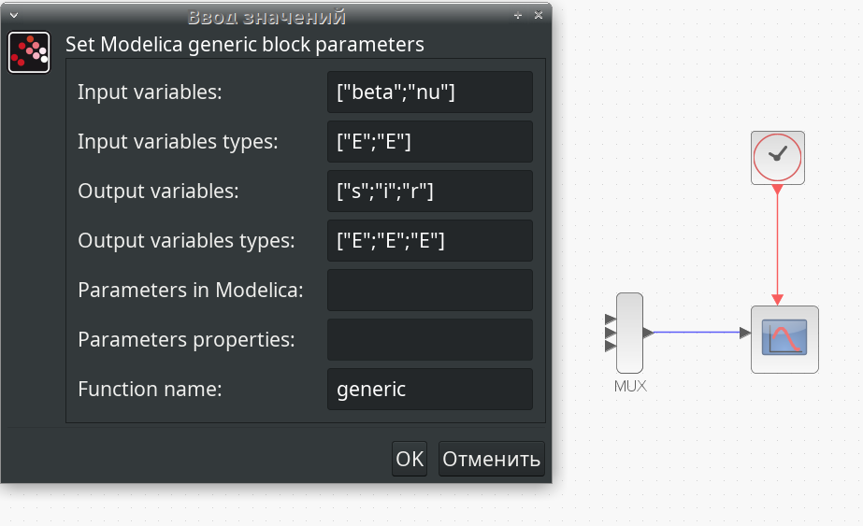

Figure 16: Задание параметров блока Modelica

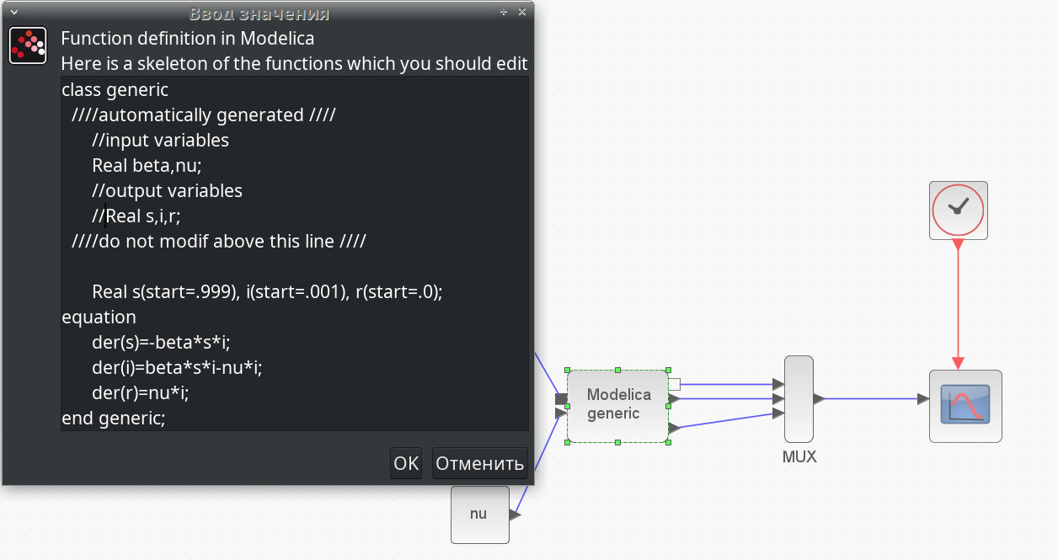

Figure 17: Задание уравнений и начальных условий, переменных на входе и выходе

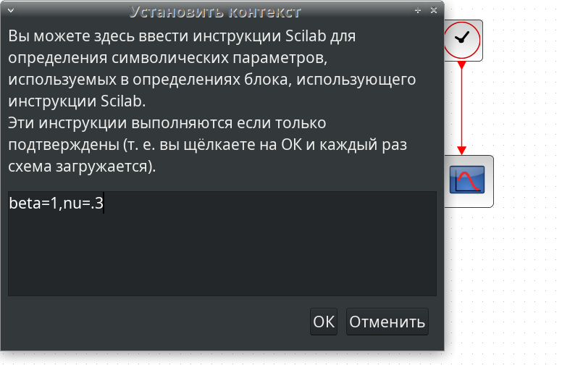

Figure 18: Установка переменных среды

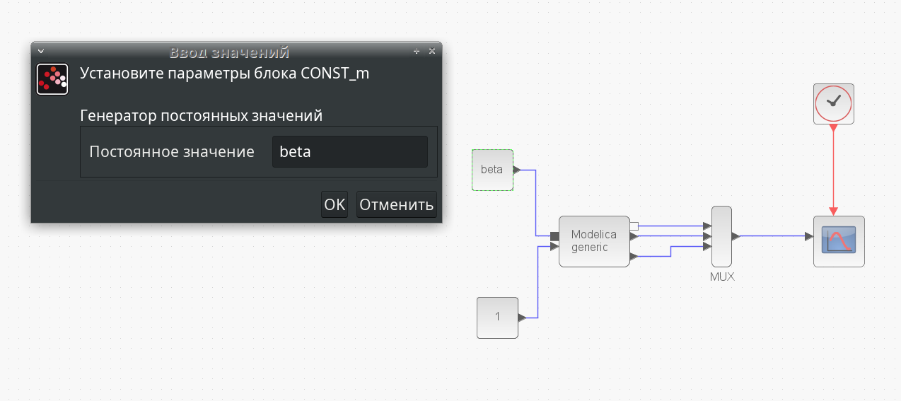

Figure 19: Значение константы

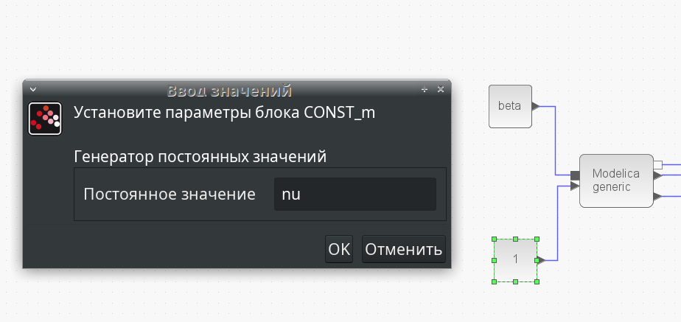

Figure 20: Значение константы

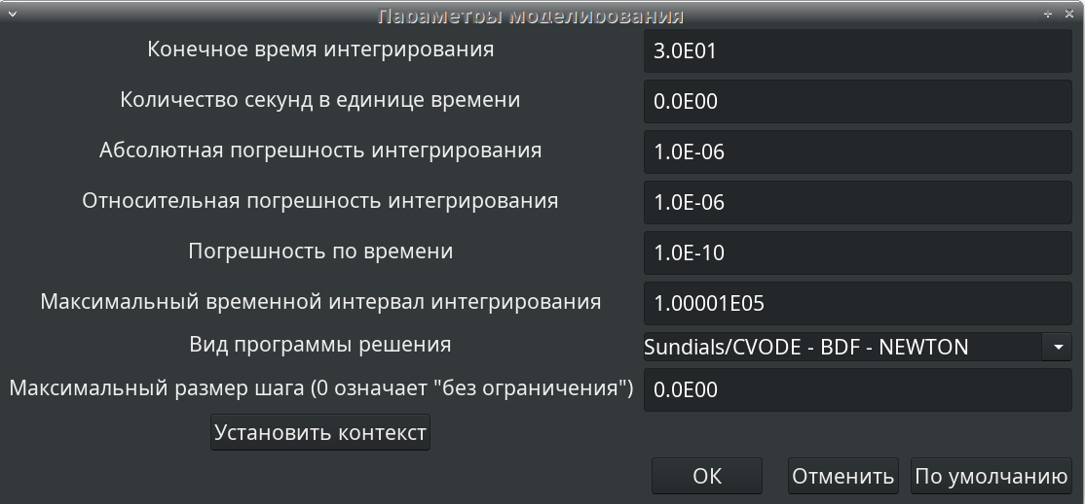

Figure 21: Задание параметров моделирования

Получилась следующая (рис. [22]) схема и при запуске симуляции соответствующий график (рис. [23]).

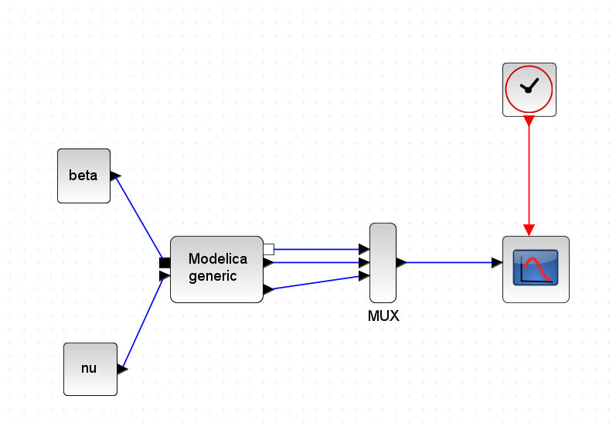

Figure 22: Модель эпидемии

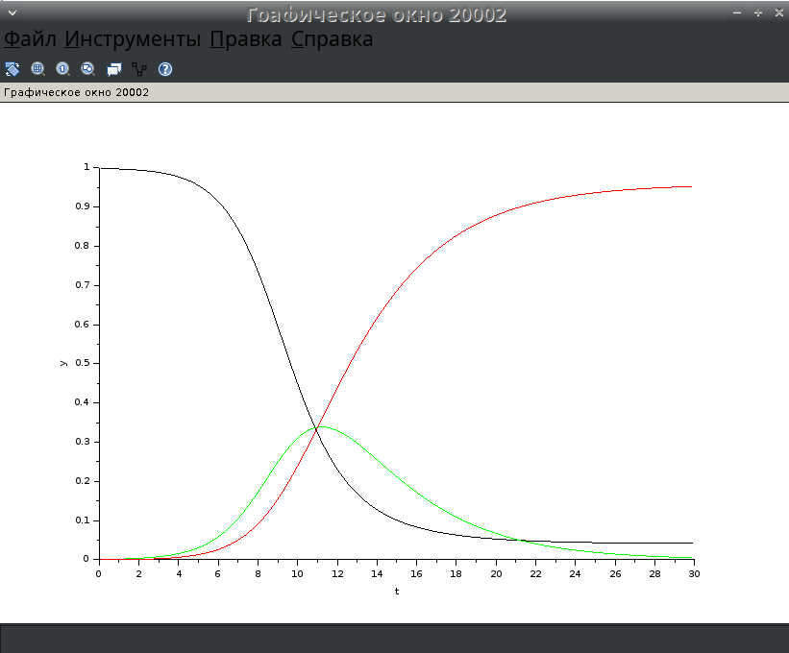

Figure 23: График

Результаты (графики) в этих двух случаях совпадают. Графики идентичны.

## 4.3 Упражнение. Реализация модели SIR в OpenModelica

Открываем программу OMEdit, создаём новый класс: заходим во вкладку *Файл* -> *Создать* -> *Класс*, вводим его имя (рис. [24]).

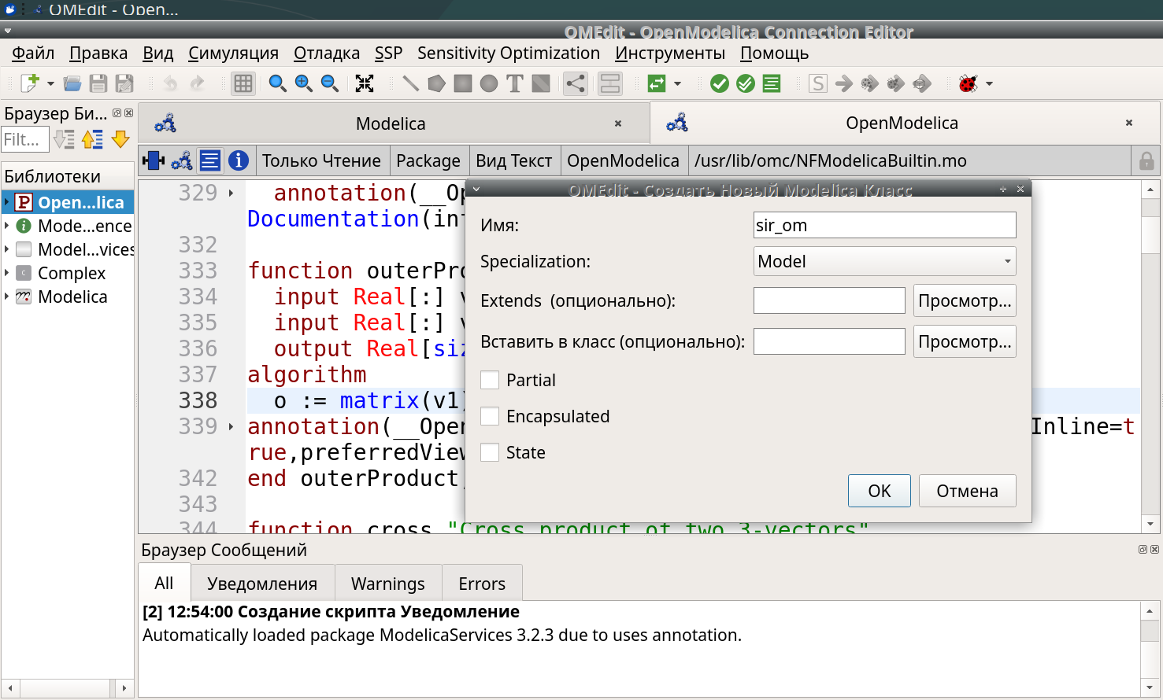

Figure 24: Создание нового класса

Прописываем в открывшийся файл код, задающий нашу модель эпидемии: значения констант, начальные условия и уравнения системы (рис. [25]).

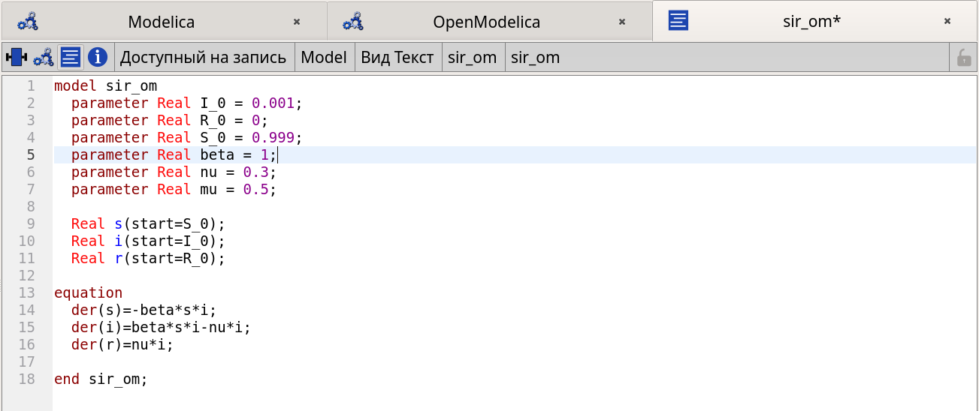

Figure 25: Код, задающий модель эпидемии в OpenModelica

При запуске симуляции задаём параметры симуляции (в данном случае время, равное 30) (рис. [26]).

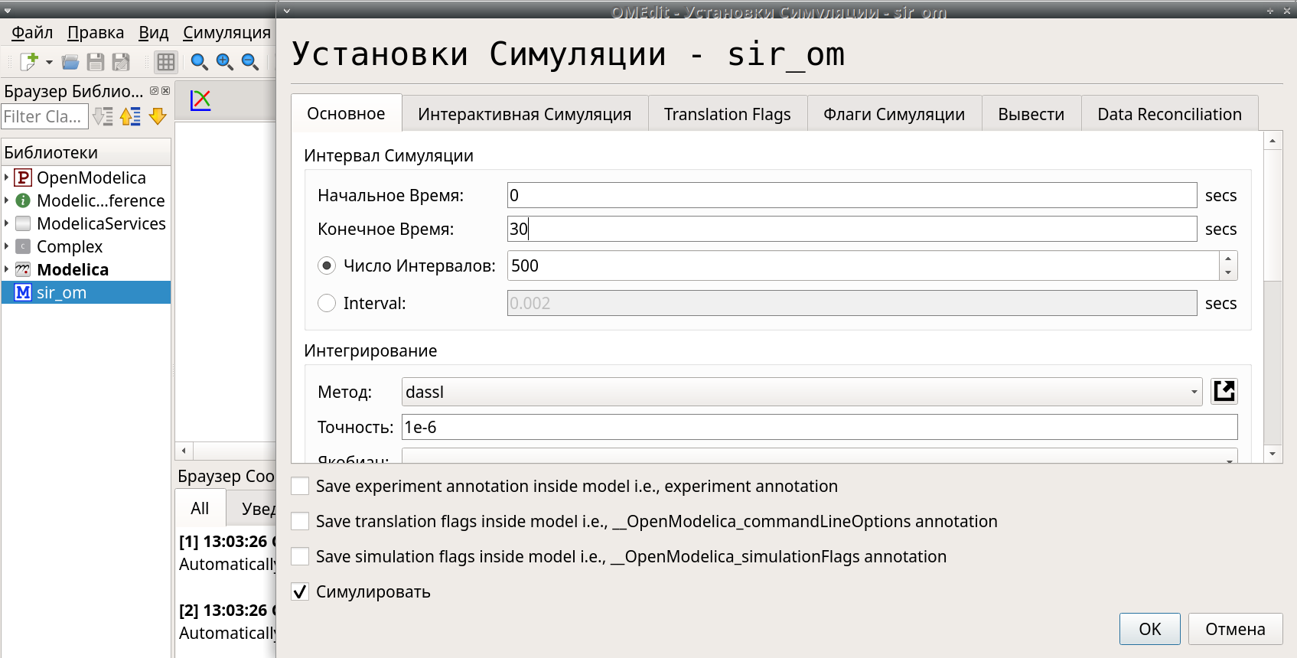

Figure 26: Установка времени симуляции

В результате получаем график, идентичный тем двум, которые создали в предыдущих пунктах работы (рис. [27]). Чтобы график не был пустым, справа на панели необходимо поставить галочки напротив тех переменных, значения которых мы хотим увидеть на графике - это s, i, r.

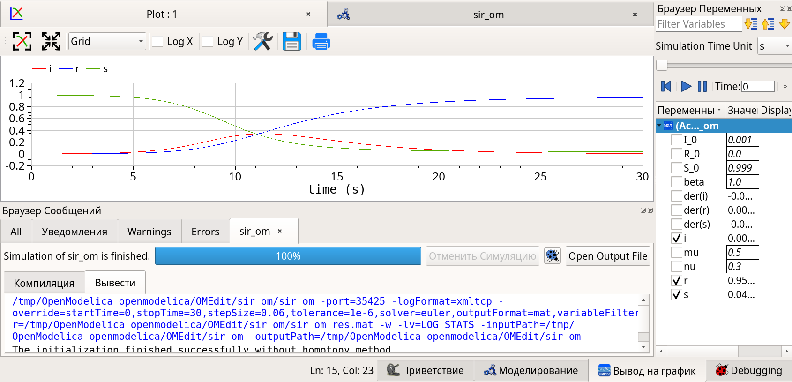

Figure 27: График

## 4.4 Задание для самостоятельного выполнения

Теперь необходимо так же создать модель демографических процессов, уравнения и значения констант для которого приведены в указаниях к работе. Помимо и добавляется новая константа - .

### 4.4.1 Реализация модели SIR с учётом демографических процессов в xcos

Так же, как обычно, задаем все параметры блоков и располагаем их в правильном порядке и корректно соединяя между собой (рис. [28], [29], [30]).

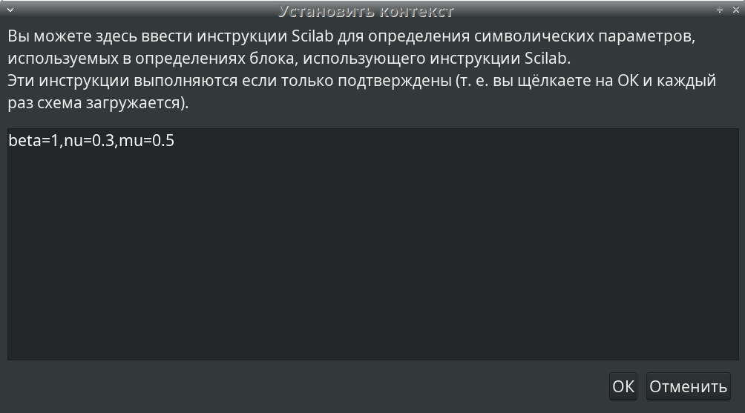

Figure 28: Установка значений констант

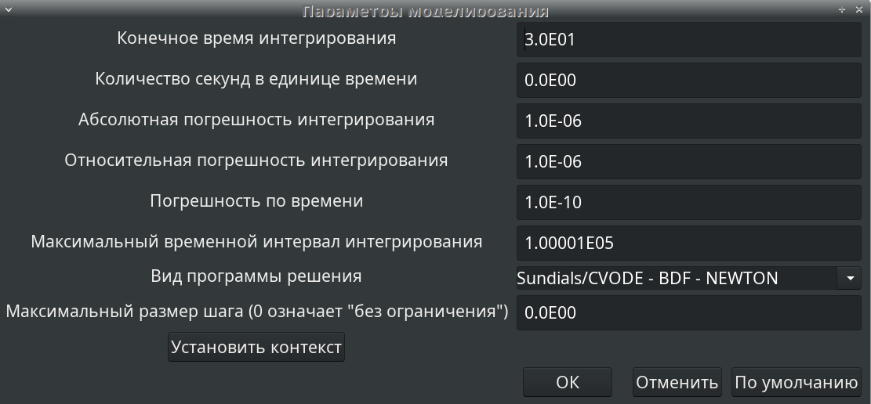

Figure 29: Установка параметров моделирования

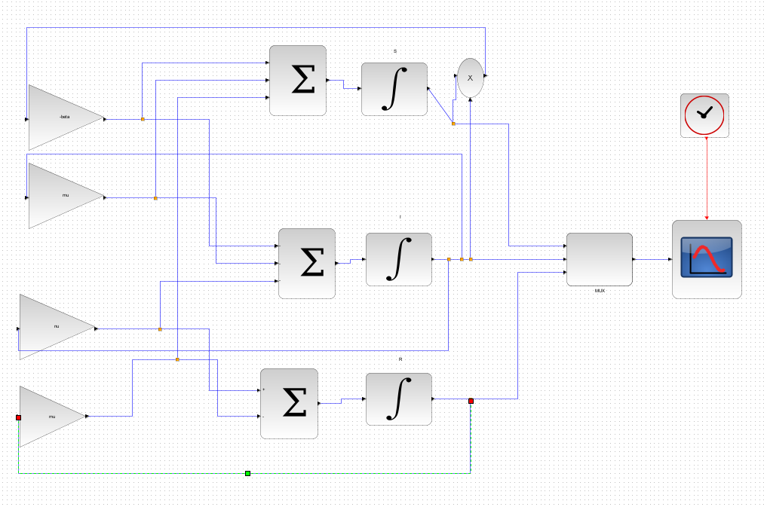

Figure 30: Полученная схема

При запуске симуляции получается такой график (рис. [31]). Также, как сказано в задании, построю графики с различными значениями параметра . Значения указаны на подписях к рисункам (рис. [32], [33], [34], [35]).

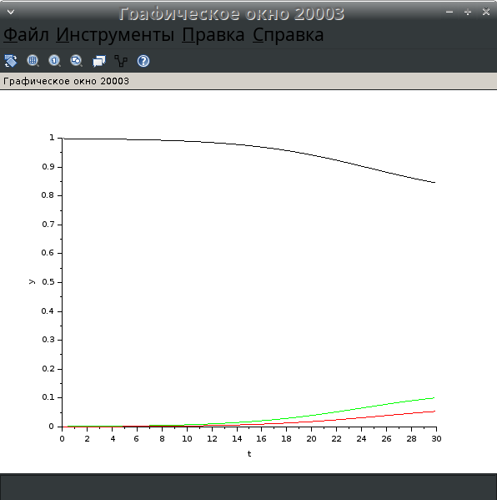

Figure 31: = 0.5

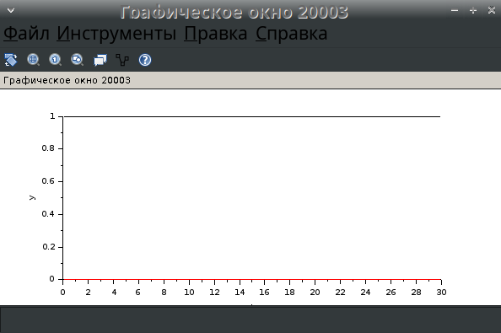

Figure 32: = 1

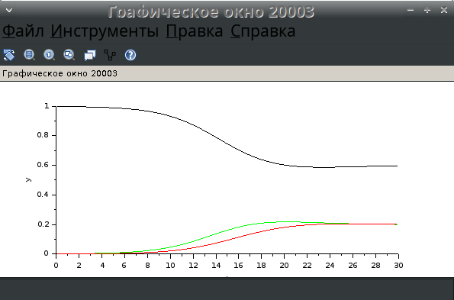

Figure 33: = 0.3

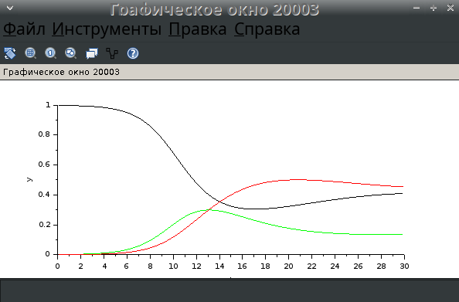

Figure 34: = 0.1

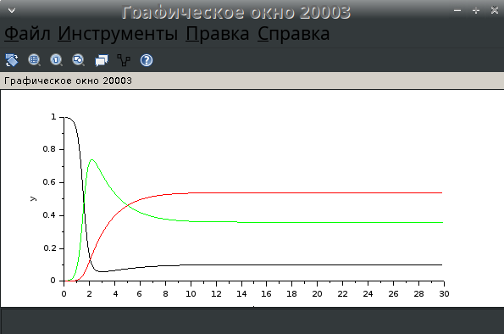

Figure 35: = 5, = 0.3, = 0.2

Получаем, что В системе уравнений параметр учитывает как рождаемость, так и смертность. Разберём закономерности при разных значениях :

* При =0.5 (средняя рождаемость и смертность):

Популяция стабилизируется: число восприимчивых, инфицированных и выздоровевших выходит на равновесные значения. Инфекция не исчезает полностью, но колебания уменьшаются со временем.

* При =0.3 (умеренная рождаемость и смертность):

Инфекция медленно затухает, так как рождается меньше здоровых людей, но и меньше людей умирает. Доля выздоровевших постепенно растёт, а доля инфицированных уменьшается.

* При =1 (высокая рождаемость и смертность):

Быстрая смена поколений: инфекция не успевает затухнуть, потому что в популяции постоянно появляются новые восприимчивые индивиды. Инфекция остаётся на стабильно высоком уровне.

* При =0.2 (низкая рождаемость и смертность): Инфекция постепенно исчезает, так как новых восприимчивых людей почти не появляется. Доля выздоровевших возрастает, и система стремится к состоянию без инфекции.

Если =5, =0.3, =0.2, то зараженность будет вести себя довольно резко:

Быстрое начальное распространение инфекции: Поскольку (скорость заражения) очень большая, число инфицированных людей резко вырастет. Это происходит из-за высокой вероятности передачи инфекции при контакте восприимчивых и инфицированных людей.

Пик заражения: Из-за сильного заражения инфекция быстро достигает максимума. Пик может быть довольно высоким, потому что инфицированные передают вирус почти лавинообразно.

Спад после пика: Постепенно число инфицированных начнет снижаться, потому что выздоровление () и демографические процессы () начнут играть свою роль. Люди либо выздоравливают, либо уходят из популяции, а новые рождённые индивиды изначально здоровы.

Низкий уровень инфекции в долгосрочной перспективе: Поскольку не слишком высокое, смертность не сильно выравнивает рождаемость, но инфекция постепенно угаснет, и число заболевших стабилизируется на низком уровне.

Колебания или затухание: Возможно, зараженность будет немного колебаться, но со временем инфекция почти исчезнет из популяции.

Закономерности, которые я выявила при анализе графиков:

1. Чем выше , тем сильнее инфекция закрепляется в популяции из-за постоянного притока новых восприимчивых людей.
2. При низком инфекция исчезает, так как инфицированные люди либо выздоравливают, либо умирают, и здоровых новорождённых мало.
3. Чем выше значение любого из параметров, тем быстрее система достигает стационарного состояния. При высоком коэффициенте заражения система быстро проходит через пик развития эпидемии и достигает стационарного состояния.

### 4.4.2 Реализация модели SIR с учётом демографических процессов с помощью блока Modelica в xcos

Теперь снова привычным способом настроим необходимые параметры (рис. [36], [37], [38]). В результате получим такой график (рис. [39]).

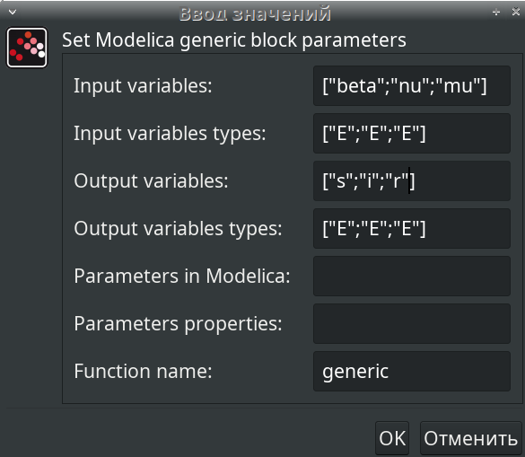

Figure 36: Задание параметров блока Modelica

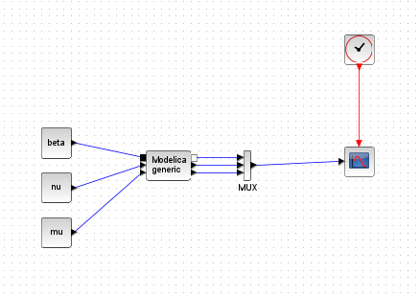

Figure 37: Полученная модель

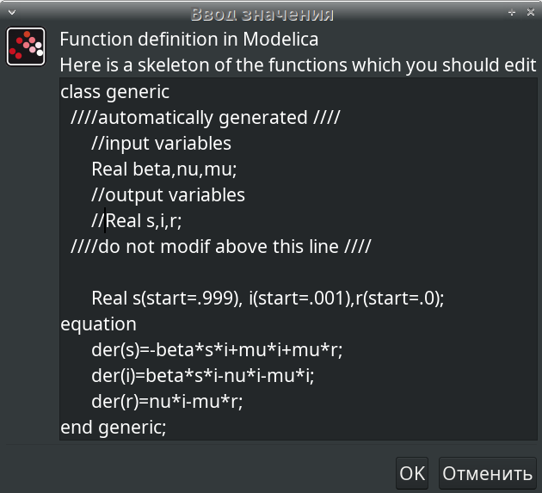

Figure 38: Задание уравнений и начальных условий, переменных на входе и выходе

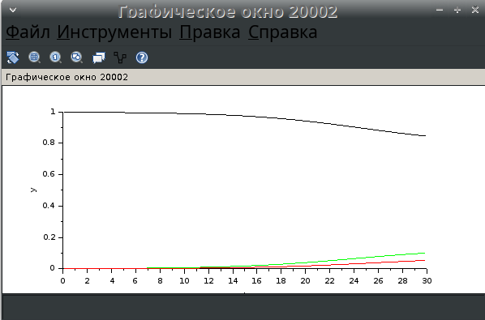

Figure 39: Полученный график

График полностью совпадает с построенным в xcos без блока Modelica (рис. [31]).

### 4.4.3 Реализация модели SIR с учётом демографических процессов в OpenModelica

Привычным способом задаём нашу модель в OpenModelica (рис. [40], [41], [42]).

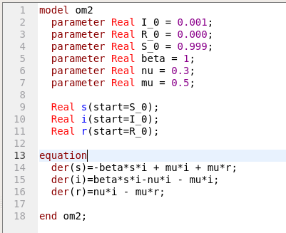

Figure 40: Код для задания параметров симуляции в OpenModelica

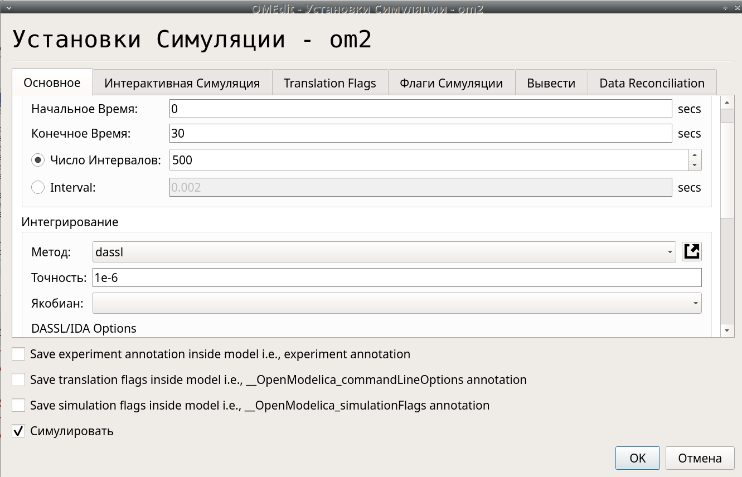

Figure 41: Задание параметров симуляции

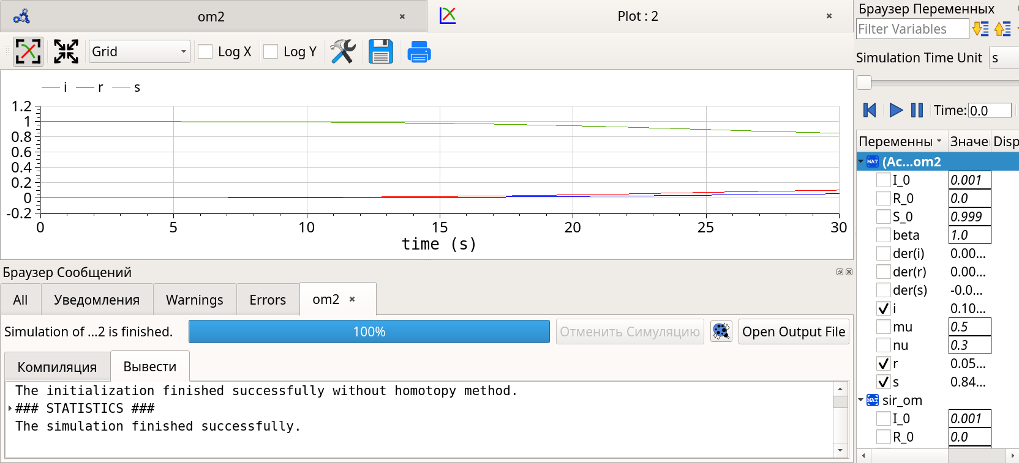

Figure 42: Полученный график

График так же идентичен тем, что получены в результате предыдущих двух симуляций (рис. [31]).

# 5 Выводы

В результате выполнения лабораторной работы я научилась работать со средствами моделирования xcos, xcos с блоком Modelica и OpenModelica.

# Список литературы

1. Королькова А.В., Кулябов Д.С. Руководство к лабораторной работе №5. Моделирование информационных процессов. - 2025. — 6 с.